**基于Realsense D435的OpenCV计算机视觉实验手册**

## 一、 概述与环境准备

#### 简介

本实验手册旨在提供一个基于 **英特尔® 实感™ D435 深度摄像头** 和OpenCV库的综合性计算机视觉学习平台。所有实验均集成在一个Python脚本中，通过交互式菜单调用，内容覆盖了从基础的图像处理到高级的物体识别、三维姿态估计等多个领域。本手册将详细阐述每个实验的目的、深层原理、准备工作和操作步骤，帮助学习者将理论与实践紧密结合。

#### 核心硬件

* **英特尔® 实感™ D435 (Intel® RealSense™ D435)**：本手册所有实验均围绕此深度摄像头设计，它能同时提供高清的彩色图像（RGB）和精确的深度数据流，为手势识别、背景移除等高级应用提供了硬件基础。

#### 实验环境准备 (前置准备)

在开始所有实验之前，请确保您的开发环境已正确配置。

1. **硬件要求**:
   * 一台带有USB 3.0以上接口的电脑。
   * 一个英特尔® 实感™ D435 深度摄像头。
2. **软件与驱动**:
   * **Intel RealSense SDK 2.0**: 访问英特尔官网下载并安装与您操作系统匹配的SDK。这是驱动摄像头并使其与Python正常通信的基础。
   * **Python 3.x** 或 **Anaconda/Miniconda**.
3. 必要的Python库:  
   [!!] 重要提示: 人脸识别 (cv2.face) 和 ArUco 标记检测功能属于OpenCV的扩展模块，必须安装包含这些模块的完整版OpenCV。请根据您的包管理器选择以下一种安装方式。
   * 方式一：使用 pip (推荐)  
     打开终端或命令提示符，运行以下命令：  
     # 卸载可能存在的旧版本或不完整版本，防止冲突  
     pip uninstall opencv-python opencv-contrib-python  
       
     # 安装包含扩展模块的完整版OpenCV  
     pip install opencv-contrib-python  
       
     # 安装其他必要的库  
     pip install numpy pyrealsense2  
       
     如果遇到SSL网络错误，请尝试使用 --trusted-host 参数：  
     pip install --trusted-host pypi.org --trusted-host files.pythonhosted.org opencv-contrib-python
   * 方式二：使用 conda  
     打开您的Anaconda Prompt，运行以下命令：  
     # 从conda-forge这个更全的社区频道安装完整的OpenCV  
     conda install -c conda-forge opencv  
       
     # 安装其他必要的库  
     conda install -c conda-forge numpy pyrealsense2
4. 环境验证:  
   运行 test.py 文件后，在主菜单中输入 0 并回车，执行 “环境验证” 实验。如果屏幕上同时正常显示“RealSense Color Stream”（彩色视频）和“RealSense Depth Stream”（深度视频）两个窗口，则表示您的硬件、驱动和Python环境已全部配置成功。

## 二、 实验项目详解

### (一) 物体识别类

#### 实验 2.1: 人脸检测 (Face Detection)

* **菜单编号**: 1
* 实验目的:  
  本实验旨在让学习者深入理解并熟练应用OpenCV中经典的基于Haar特征的级联分类器。通过本实验，您不仅将学会如何加载和使用预训练的模型进行实时的、高效的人脸检测，还将体会到机器学习在计算机视觉领域的强大能力。最终目标是能够稳定地在复杂的实时视频流中快速、准确地定位出人脸的位置和大小。
* 实验原理:  
  Haar级联分类器是一种高效的、基于机器学习的目标检测技术，其背后的原理精妙且高效。它首先通过一种名为“积分图”的技术，极大地加速了图像区域特征的计算速度。这些特征被称为“Haar特征”，它们是由一系列简单的黑白矩形模板构成，能够有效地捕捉人脸区域的典型明暗结构（例如，眼睛区域比脸颊暗，鼻梁比两侧亮等）。  
  在训练阶段，算法通过AdaBoost学习算法，从成千上万个Haar特征中筛选出最具区分度的特征组合，并构建出一系列的弱分类器。最后，这些弱分类器被组织成一个“级联”(Cascade)结构。在检测时，待检测的图像区域会依次通过这个级联，只有通过了所有分类器检验的区域才会被最终判定为目标（人脸），这种结构能以极快的速度排除掉视频中绝大部分的非人脸背景区域，从而实现实时检测。
* **前置准备**:
  + 预训练的分类器模型文件 haarcascade_frontalface_default.xml已经放在文件夹目录中。
  + 请确保此 .xml 文件与您的Python脚本存放于**同一目录**下。
* **实验步骤:**
  1. 按win+r，在搜索栏中输入 cmd回车，打开终端。
  2. 输入cd -----------命令，找到存放程序的文件夹



* 1. 继续键入python test.py

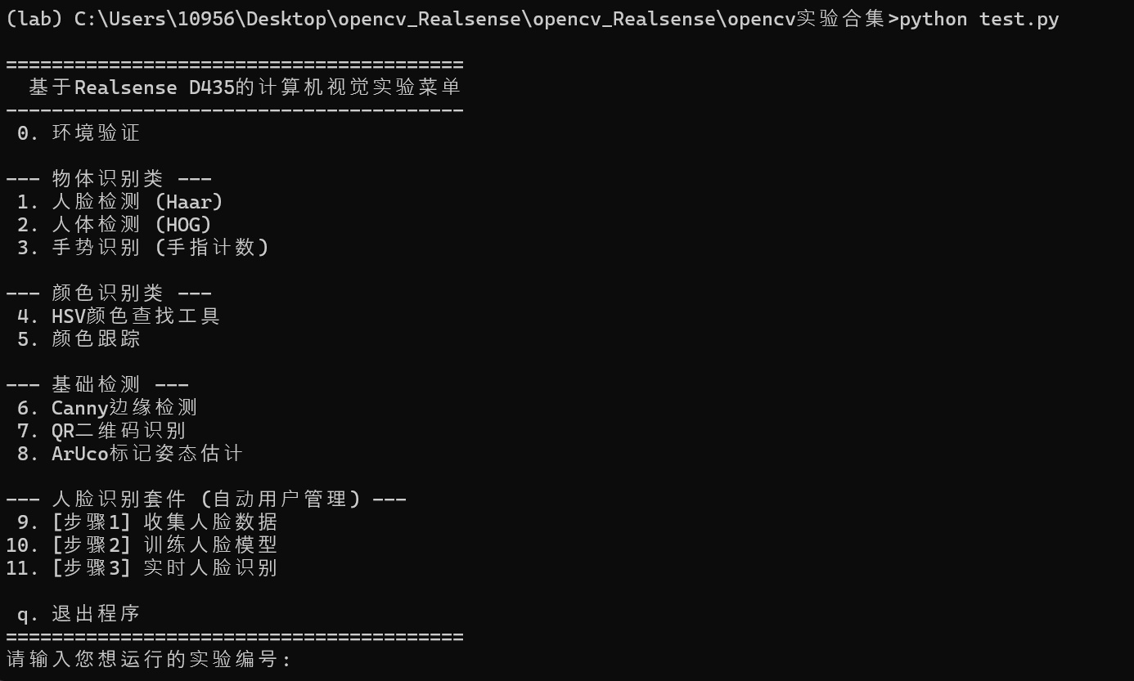

* 1. 运行脚本，在主菜单中输入 1 并按回车。
  2. 将您的脸部正对摄像头，观察屏幕上是否出现一个蓝色矩形框将人脸准确框出。
  3. 按 q 键退出当前实验。

**实验效果图：**

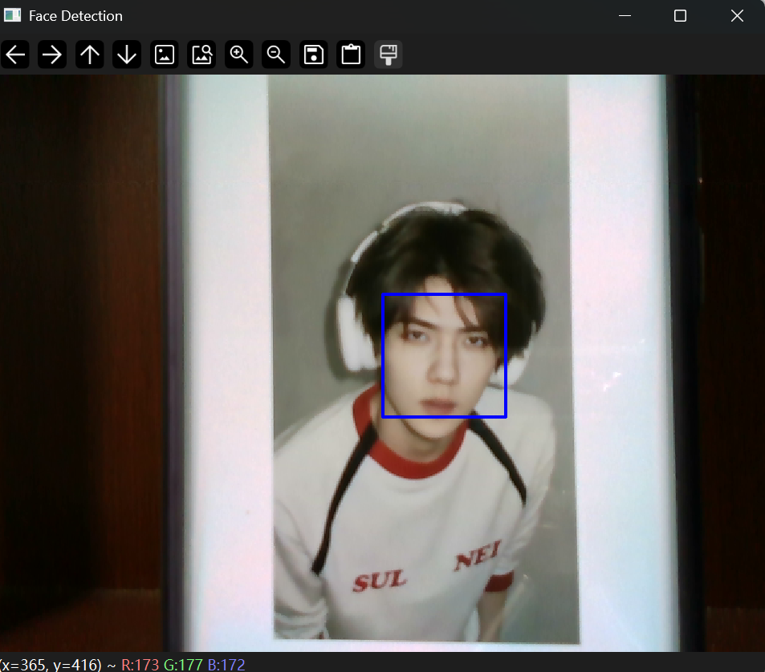

#### 实验 2.2: 人脸识别套件 (自动用户管理)

* **菜单编号**: 9, 10, 11 (分为三个步骤)
* 实验目的:  
  本实验旨在引导学习者构建一个自动化且功能完备的人脸识别系统。其核心目标不仅仅是实现识别功能，更在于让学习者掌握从数据采集、模型训练到实时识别的完整工作流。通过本实验，您将学会如何动态地管理用户信息（避免在代码中硬编码），理解机器学习项目中数据和模型的分离思想，并最终打造出一个可以轻松扩展以识别更多用户的实用应用程序。
* 实验原理:  
  本实验采用局部二值模式直方图 (LBPH) 算法，这是一种在人脸识别领域广受欢迎的特征描述方法，以其对光照变化的强大鲁棒性而著称。LBPH通过分析每个像素点与其邻域像素的灰度关系，将其编码为一个二进制数，从而为图像生成一个描述纹理特征的直方图。  
  整个系统的工作流程实现了高度自动化：
  1. **数据采集与用户注册 (步骤1 - 菜单9)**: 程序不仅会采集人脸样本并存入dataset文件夹，还会**自动更新**一个名为 user_map.json 的文件。这个文件就像一个用户注册表，用"ID": "姓名"的格式记录了每一个用户的信息。
  2. **模型训练 (步骤2 - 菜单10)**: 训练器会遍历dataset文件夹中的所有人脸样本，为每个样本计算其LBPH特征直方图。然后，它学习并存储每个ID所对应的特征模型，并最终将这些学习成果序列化保存为一个名为 trainer.yml 的模型文件。
  3. **实时识别 (步骤3 - 菜单11)**: 程序在启动时，会首先**自动加载 user_map.json 文件**来获取所有已注册用户的姓名。当在视频中检测到新人脸时，程序会计算其LBPH特征，并与模型中存储的特征进行比对，找出最相似的用户ID。最后，程序利用预先加载的用户映射关系，直接显示出对应的姓名和置信度分数，完成识别。
* **前置准备**:
  + 需要 haarcascade_frontalface_default.xml 文件用于在采集和识别阶段定位人脸。
  + 程序会自动创建 dataset 文件夹、trainer 文件夹和 user_map.json 文件，无需手动创建。
* **实验步骤**:
  1. 按win+r，在搜索栏中输入 cmd回车，打开终端。
  2. 输入cd -----------命令，找到存放程序的文件夹



* 1. 继续键入python test.py



* 1. **采集数据**: 输入 9，按照提示输入您的ID和名字。程序会自动采集30张面部样本，并同步更新用户信息。

**实验效果图：**

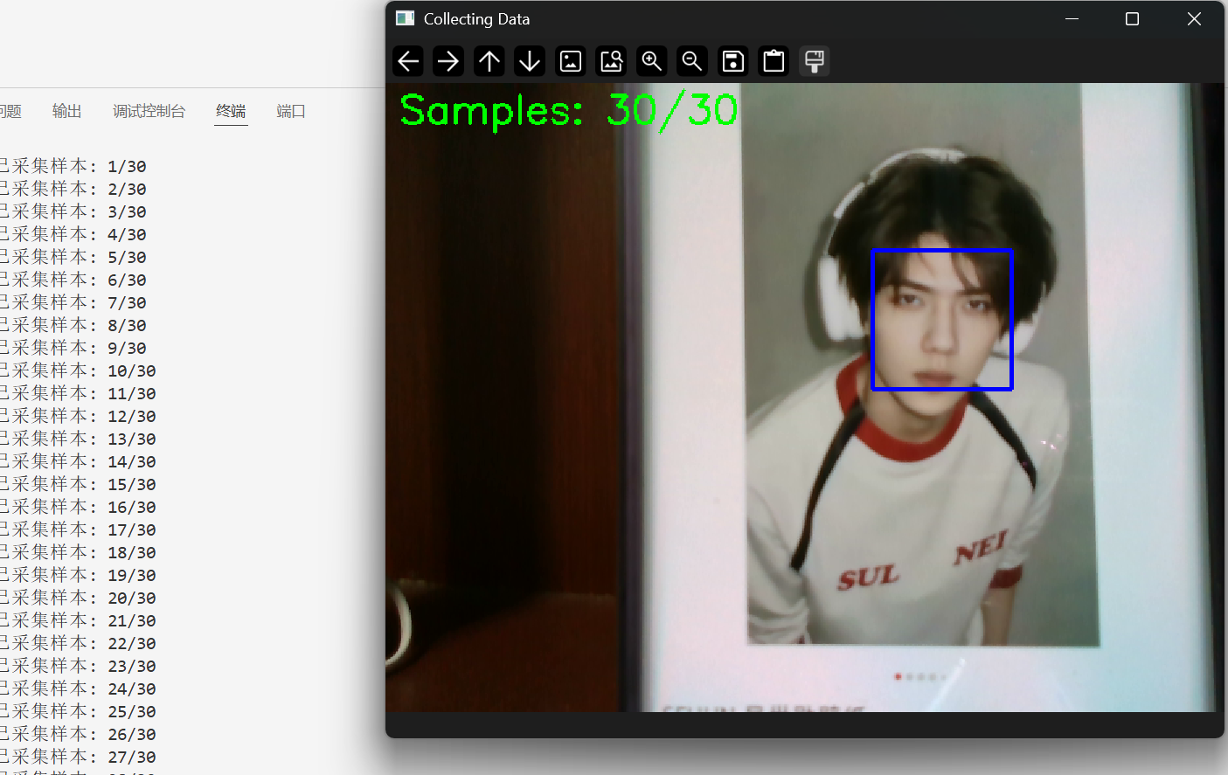

* 1. **训练模型**: 输入 10，程序会自动读取 dataset 文件夹中的数据进行训练。
  2. **进行识别**: 输入 11，将您的脸对准摄像头，观察程序是否能识别出您的名字并显示置信度。

**实验效果图：**

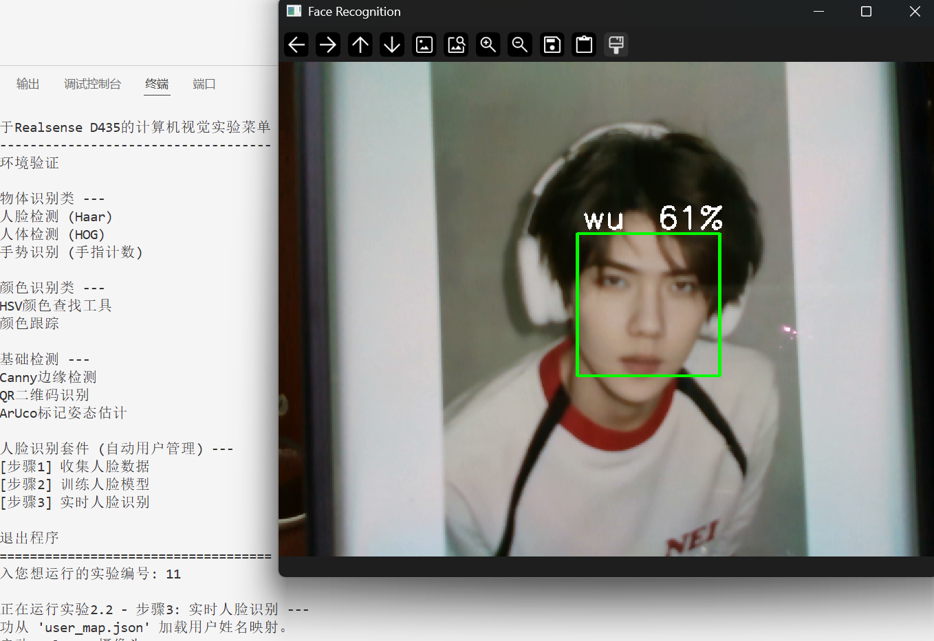

* 1. 您可以重复步骤1为不同的人（使用不同ID）采集数据，然后重新训练模型，以实现多人识别，整个过程无需修改代码。

#### 实验 2.3: 人体检测 (Human Body Detection)

* **菜单编号**: 2
* 实验目的:  
  本实验的目标是让学习者学习并应用一种经典且有效的特征描述子——方向梯度直方图 (HOG)，并将其与支持向量机 (SVM) 分类器相结合，以实现对视频流中行人的实时检测。通过此实验，您将理解基于特征工程的传统机器学习方法在目标检测中的应用流程。
* 实验原理:  
  HOG是一种用于在计算机视觉和图像处理中进行物体检测的特征描述子。其核心思想是，局部目标的表象和形状能够被其边缘或梯度方向的分布很好地描述。具体来说，HOG通过将图像分割成许多小的连通区域（称为cell），并为每个cell计算梯度方向的直方图。然后，将这些直方图组合起来，形成一个更高维度、更具描述性的特征向量。  
  支持向量机 (SVM) 则是一种强大的二分类模型，它能在高维空间中寻找一个最优的超平面，以最大间隔将不同类别的样本点分离开。OpenCV提供了一个已经使用大量行人正负样本训练好的HOG+SVM模型，我们可以直接加载这个模型来高效地在图像中扫描并识别出符合行人HOG特征的区域。
* **前置准备**: 无需额外文件，OpenCV已内置预训练模型。
* **实验步骤**:
  1. 在主菜单中，输入 2 并按回车。
  2. 将摄像头对准一个或多个人，观察程序是否用红色矩形框将他们的身体轮廓框出。
  3. 按 q 键退出。

**实验效果图：**

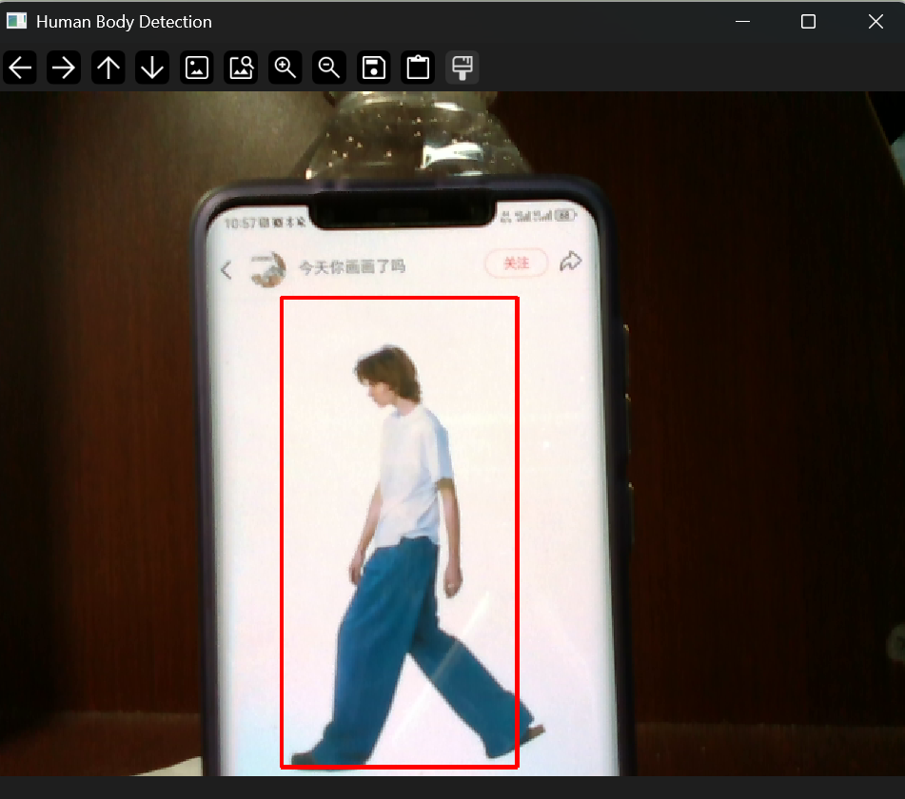

#### 实验 2.4: 手势识别 (基于深度)

* **菜单编号**: 3
* 实验目的:  
  本实验旨在充分发挥Realsense D435深度摄像头的独特优势，引导学习者综合利用深度数据流和OpenCV的轮廓分析高级技术，实现一个可以实时、准确地计算出伸出手指数量的简易手势识别应用。这不仅是一个有趣的人机交互实例，也是探索三维视觉应用的绝佳起点。
* 实验原理:  
  传统基于RGB图像的手势识别极易受到复杂背景和光照变化的干扰。而利用深度数据，我们可以轻易地将特定距离范围内的物体（手）从背景中精确地分割出来。  
  本实验的原理步骤如下：首先，通过设定一个深度阈值（例如10-50厘米），程序可以生成一个只包含手的二值掩码图像。接着，对这个掩码进行形态学操作以消除噪声并平滑轮廓。然后，程序会找到掩码中面积最大的轮廓，这通常就是手的轮廓。最后，也是最关键的一步，程序对这个轮廓进行凸包 (Convex Hull) 与 凸缺陷 (Convexity Defects) 分析。凸包是包围手部轮廓的最小凸多边形，而手指之间的凹陷处即为凸缺陷。通过对这些缺陷的角度和深度进行几何分析和筛选，我们可以相当准确地计算出手指间的有效分裂点，从而推断出伸出的手指个数。
* **前置准备**: 无。
* **实验步骤**:
  1. 输入 3 并按回车。
  2. 将您的手掌放置在离摄像头约10-50厘米的距离，确保手在深度阈值范围内。
  3. 尝试伸出不同数量的手指（1到5），观察屏幕左上角的计数是否准确。
  4. 按 q 键退出。

**实验效果图：**

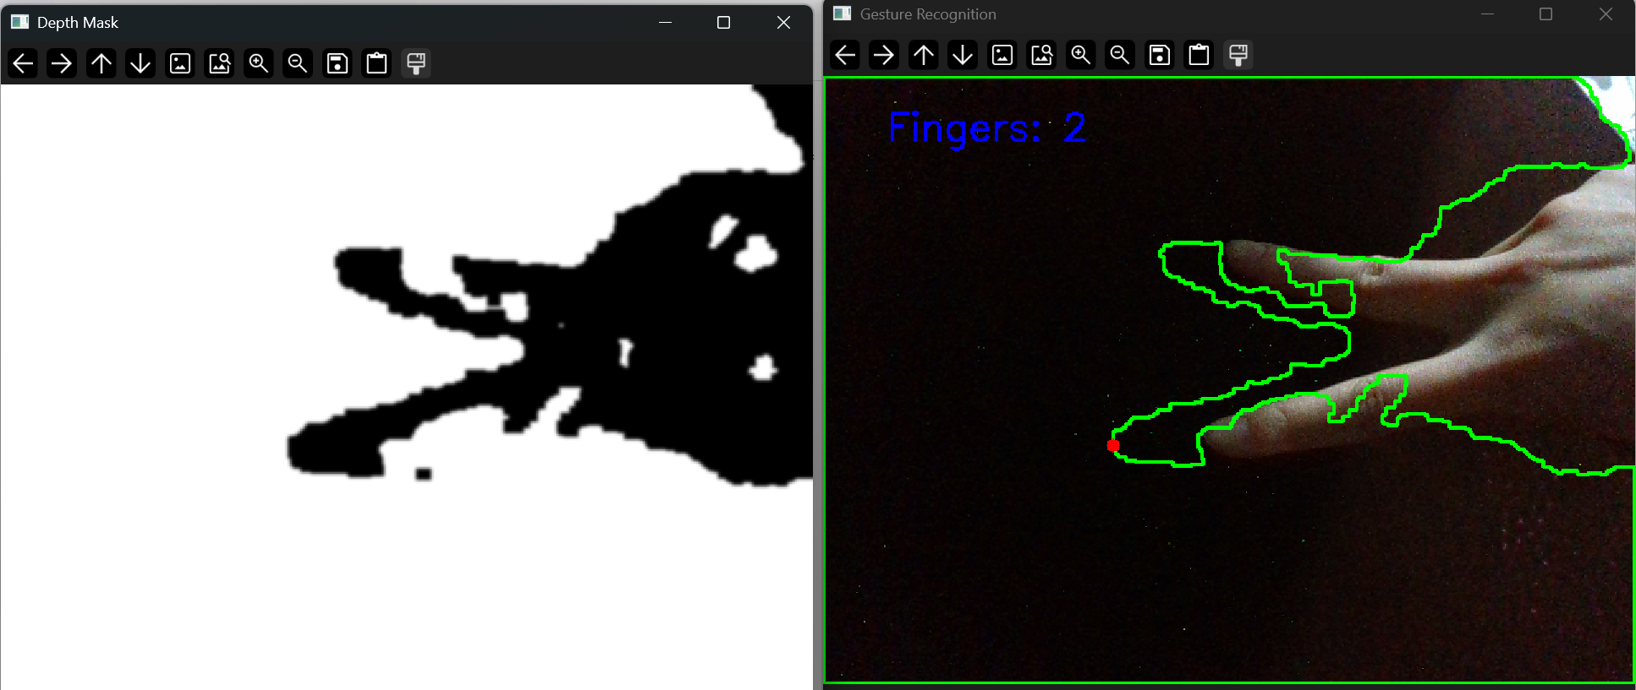

### (二) 颜色识别类

#### 实验 3.1: HSV颜色查找工具

* **菜单编号**: 4
* 实验目的:  
  本实验的核心目标是让学习者深刻学习并理解HSV颜色空间相对于传统RGB颜色空间的显著优势，并亲手操作一个交互式工具，以掌握如何使用滑动条来精确地标定和提取现实世界中任意物体的颜色阈值范围。这是进行颜色跟踪、色块识别等高级应用不可或缺的基础技能。
* 实验原理:  
  在RGB颜色空间中，一个物体的颜色值会随着光照强度的变化而剧烈变化，这给颜色检测带来了巨大困难。而HSV（色相Hue, 饱和度Saturation, 明度Value） 空间巧妙地将颜色信息与光照强度信息分离开来：色相(H) 代表了纯粹的颜色（如红、绿、蓝），饱和度(S) 代表了颜色的纯度，而明度(V) 则代表了颜色的亮度。这意味着，在不同光照下，一个物体的H值会保持相对稳定。  
  本工具通过六个滑动条，允许用户实时地、交互式地调整H、S、V三个通道的上下限阈值。程序会即时地将摄像头捕捉的BGR图像转换为HSV图像，并根据用户设定的阈值生成一个二值Mask图像（在阈值范围内的像素为白色，否则为黑色）和一个只显示目标颜色的Result图像。这种直观的反馈能帮助用户快速找到目标颜色的最佳HSV范围。
* **前置准备**: 无。
* **实验步骤**:
  1. 输入 4 并按回车。
  2. 将一个您想识别颜色的物体放在摄像头前。
  3. 拖动 "Trackbars" 窗口中的六个滑块，仔细观察 "Mask" 窗口，目标是让窗口中只有您的目标物体是清晰的白色，而其他区域均为黑色。
  4. 按 q 键退出，程序会在终端打印出您最终确定的HSV上下限值，您可以记录下来用于其他实验。

**实验效果图：**

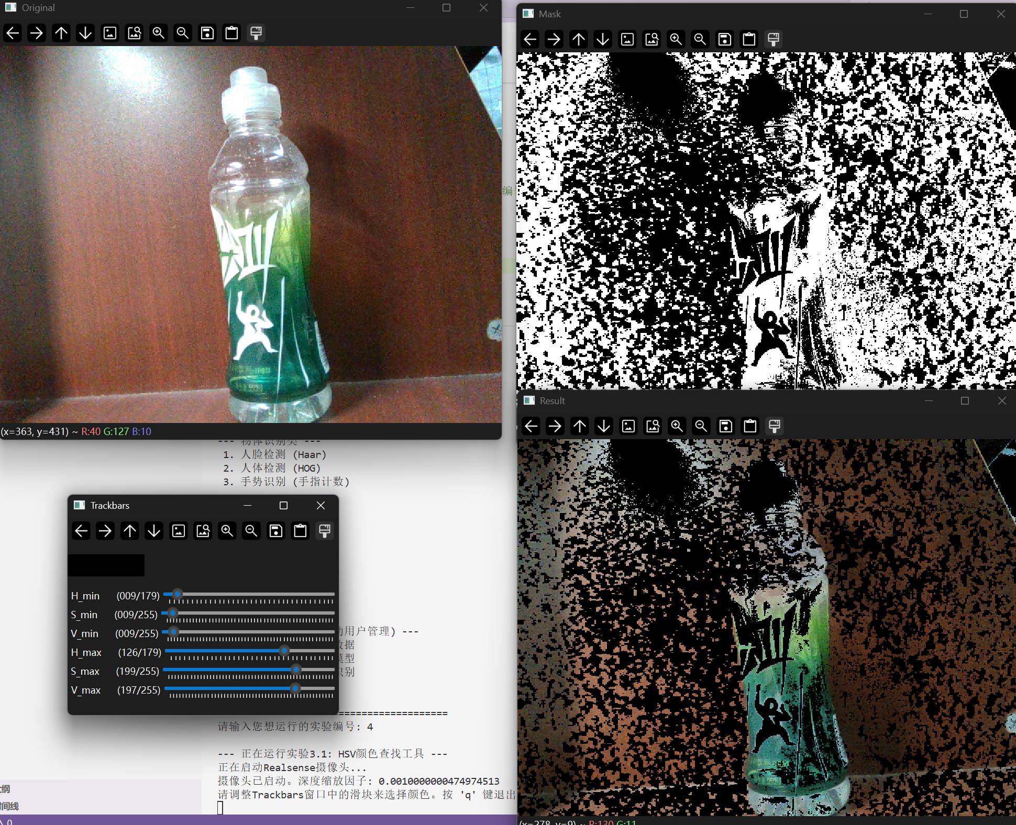

#### 实验 3.2: 颜色识别与物体跟踪

* **菜单编号**: 5
* 实验目的:  
  本实验旨在应用上一实验所学到的知识，将理论付诸实践。学习者将编写一个程序，利用确定的HSV颜色范围来锁定并实时跟踪视频流中的特定颜色物体，并计算其中心位置。这是许多自动化和机器人视觉应用的基础功能。
* 实验原理:  
  本实验是一个典型的计算机视觉处理流程。首先，程序对输入的视频帧进行轻微的高斯模糊以减少噪声。然后，将处理后的帧从BGR转换到HSV颜色空间。利用预先设定的颜色阈值范围（例如，在上一实验中获得的绿色范围），程序通过cv2.inRange()函数生成一个二值掩码。为了使掩码中的目标区域更加清晰和完整，会进行腐蚀和膨胀等形态学操作。  
  最后，程序在处理后的掩码上查找所有轮廓，并找出其中面积最大的一个轮廓，这通常就是我们的目标物体。通过计算这个轮廓的最小外接圆和几何矩，我们可以精确地确定物体的中心位置和大致尺寸，并在原始的彩色视频流上将其标记出来，从而实现实时跟踪。
* **前置准备**: 无（代码中预设了绿色的HSV范围，您也可以根据上一实验的结果进行修改）。
* **实验步骤**:
  1. 输入 5 并按回车。
  2. 将一个绿色的物体放在摄像头前，观察程序是否用一个黄色的圆圈将其锁定和跟踪。
  3. 按 q 键退出。

**实验效果图：**

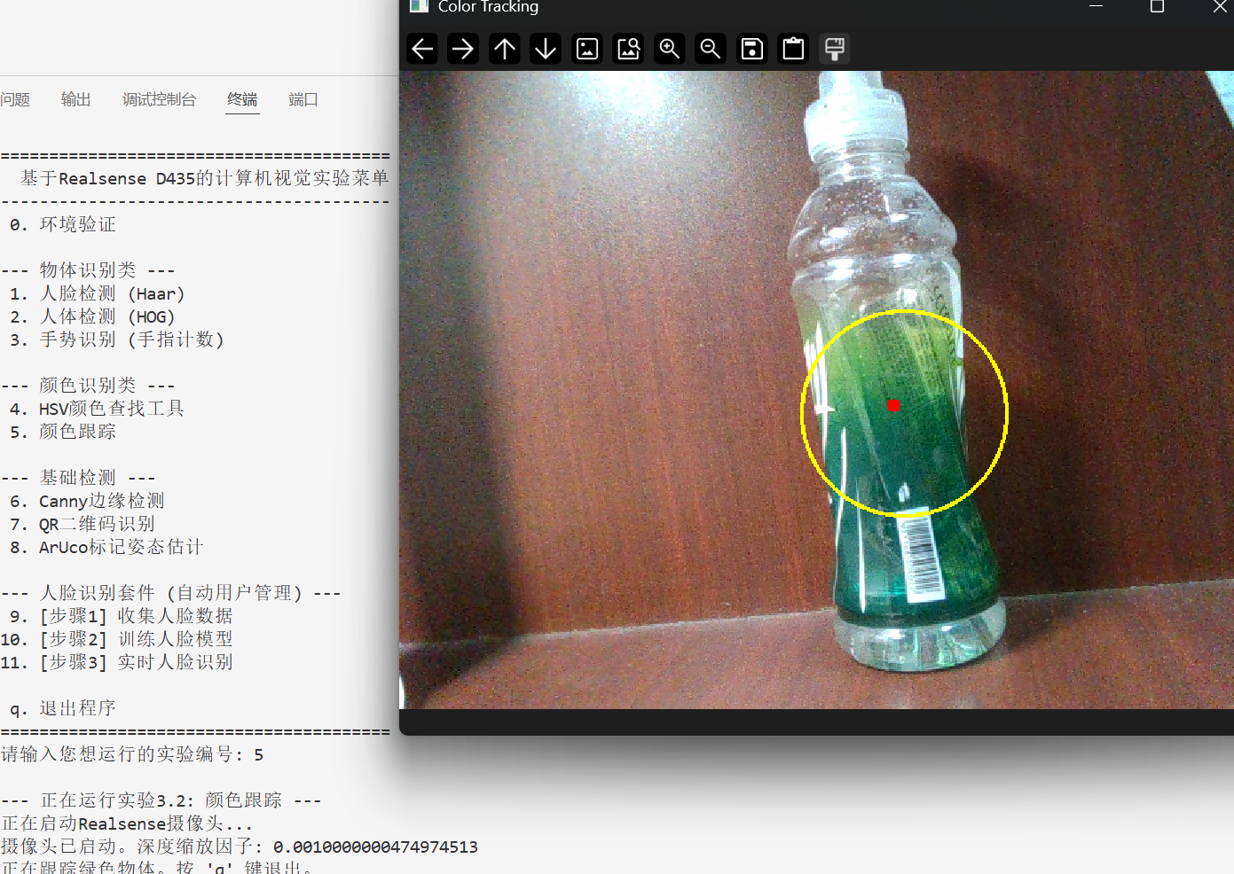

### (三) 基础检测

#### 实验 4.1: 边缘检测 (Canny)

* **菜单编号**: 6
* 实验目的:  
  本实验旨在让学习者学习并掌握计算机视觉领域最经典、最有效的Canny边缘检测算法。通过本实验，您将理解边缘作为图像重要特征的意义，并学会如何通过参数调整来优化边缘检测的效果。
* 实验原理:  
  Canny边缘检测之所以被广泛认为是效果最优的边缘检测器之一，是因为它是一个包含了多个精巧步骤的多阶段算法：
  1. **高斯滤波**: 首先使用高斯滤波器对图像进行平滑处理，以有效抑制噪声，因为噪声对基于梯度的边缘检测影响很大。
  2. **计算梯度**: 计算图像在X和Y方向上的一阶偏导，从而得到每个像素点的梯度强度和方向。
  3. **非极大值抑制**: 遍历所有像素点，保留梯度方向上梯度强度为极值的点，将其他点置为零。这一步的目的是将模糊的、宽的边缘“细化”为单像素宽度的清晰边缘。
  4. **双阈值与滞后跟踪**: 设置一个高阈值和一个低阈值。梯度强度高于高阈值的像素点被确定为“强边缘”。低于低阈值的被舍弃。介于两者之间的被标记为“弱边缘”。最后，只保留那些与强边缘相连接的弱边缘。这一步有效地连接了因噪声等原因断开的边缘，同时移除了由噪声引起的伪边缘。
* **前置准备**: 无。
* **实验步骤**:
  1. 输入 6 并按回车。
  2. 观察“Edges”窗口中显示的黑白边缘图像，它清晰地勾勒出了视频中物体的轮廓。
  3. 按 q 键退出。

**实验效果图：**

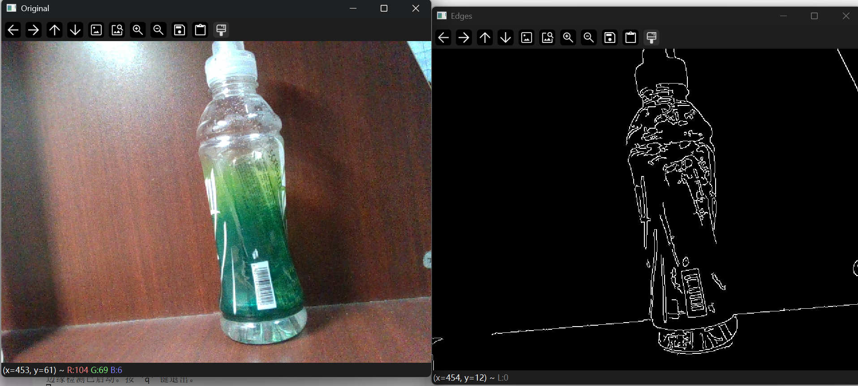

#### 实验 4.2: QR二维码识别

* **菜单编号**: 7
* 实验目的:  
  本实验的目标是让学习者学会使用OpenCV内置的、高度优化的二维码检测器，来实现对实时视频流中QR二维码的定位、解析和解码。这是一个在物联网、移动支付、信息分享等领域有广泛应用的实用技术。
* 实验原理:  
  QR码（Quick Response Code）是一种矩阵式二维条码，它通过特定的图案（如三个角的定位标记）和编码规则（如Reed-Solomon纠错码）来存储信息。OpenCV的cv2.QRCodeDetector类封装了实现QR码检测和解码的复杂算法。当我们调用其detectAndDecode()方法时，它会在后台执行一系列图像处理步骤，包括图像二值化、寻找定位图案、透视变换校正以及根据编码标准进行解码和纠错。这个高级API极大地简化了开发流程，使我们能够方便地获取二维码的四个角点位置和其内部编码的文本信息。
* **前置准备**:
  + 准备一个内容为文本的QR二维码（可以用手机或在线工具生成）。
* **实验步骤**:
  1. 输入 7 并按回车。
  2. 将QR二维码展示在摄像头前，观察程序是否能用绿色的线框出二维码，并在其上方显示解码出的文本内容。
  3. 按 q 键退出。

**实验效果图：**

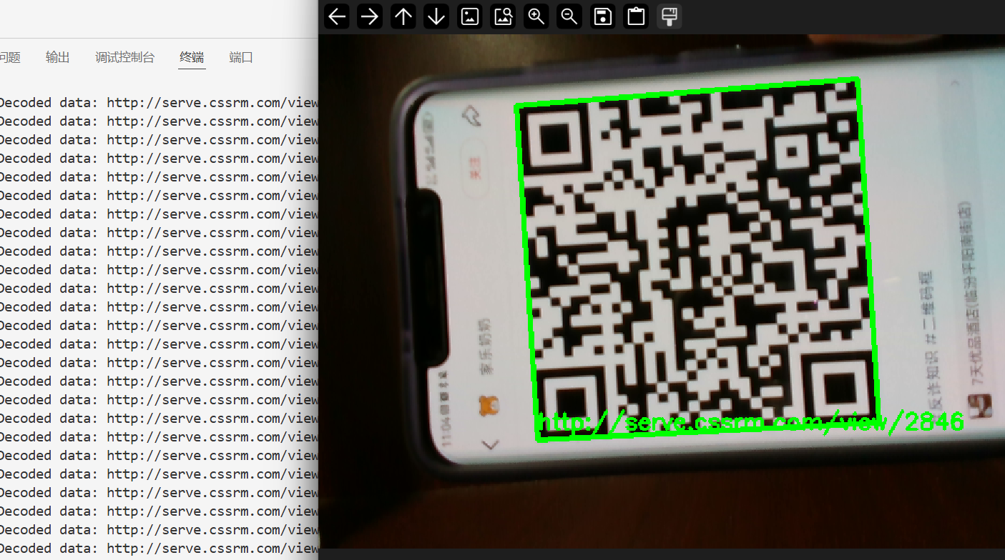

#### 实验 4.3: ArUco标记检测与姿态估计

* **菜单编号**: 8
* 实验目的:  
  本实验是手册中技术综合度最高的实验之一。其目的不仅是学习如何检测ArUco标记，更重要的是，要利用Realsense摄像头提供的精确相机内参，并结合经典的PnP (Perspective-n-Point) 算法，来精确地计算出每个标记在三维物理世界中相对于摄像头的姿态（位置和朝向）。这是增强现实（AR）、机器人导航和相机标定的核心技术。
* **实验原理**:
  1. **ArUco字典**: ArUco标记是一种特殊的二进制方形基准图案，它们被设计成易于被计算机检测。这些标记被分组成不同的“家族”（即**字典**），每个字典包含了一定数量的、独一无二的标记。在检测时，我们必须指定要寻找的字典类型（例如DICT_6X6_250），以便算法能够快速、准确地识别出标记的ID。
  2. **相机内参**: 要从2D图像推断3D信息，必须知道相机的“内部参数”。Realsense摄像头通过SDK提供了精确的**内参矩阵**（包含了焦距和主点坐标）和**畸变系数**。这些参数描述了相机的光学特性，是连接2D像素坐标和3D空间坐标的桥梁。
  3. **姿态估计 (PnP求解)**: **PnP (Perspective-n-Point)** 是一类用于解决“从N个已知3D点及其2D投影，估计相机姿态”问题的算法。在本实验中，我们已知ArUco标记在它自己的坐标系下的四个角点的3D坐标（例如，一个边长5cm的标记，其角点坐标为(-2.5, 2.5, 0), (2.5, 2.5, 0)等）。当我们检测到它在图像上的2D像素坐标后，就可以利用cv2.solvePnP函数，结合相机内参，来反解出这个标记相对于相机的**旋转向量(rvec)和平移向量(tvec)**。这两个向量共同构成了它完整的三维姿态。
* **前置准备**:
  + 安装 opencv-contrib-python 库。
  + 打印一张ArUco标记图片（确保其字典类型与代码中定义的一致），并使用尺子精确测量其**黑色边框的物理边长**（单位：米）。
* **实验步骤**:
  1. 打开Python文件，修改 run_aruco_pose_estimation 函数中的 marker_length_meters 变量值，使其与您测量的物理边长完全一致。
  2. 运行程序，输入 8 并按回车。
  3. 将ArUco标记展示在摄像头前，观察程序是否检测到标记，并在其上绘制出红绿蓝三色的三维坐标轴，同时显示其ID和距离。
  4. 按 q 键退出

**实验效果图：**

